**MAKALAH**

**Quality of Service**

1. **Andrianto**
2. **Edric Yawin**
3. **Frandy Sultanto**
4. **Kusnadi**

**BAB I**

**LATAR BELAKANG**

Banyak sekali aplikasi yang berbasiskan komunikasi data dan saat ini tidak hanya beroperasi di LAN (Local Area Network), tetapi juga di WAN (Wide Area Network). Aplikasi-aplikasi tersebut membutuhkan suatu tingkat jaminan layanan (Quality Of Service/QoS) untuk dapat beroperasi. Oleh karena itu, QoS sudah sepatutnya diketahui oleh banyak pihak, seperti penyedia infrasturktur, LAN administrator, WAN administrator,service provider, yang memang berhubungan dengan komunikasi data.

Dan kinerja jaringan komputer dapat bervariasi akibat beberapa masalah, seperti halnya masalah bandwidth, latency dan jitter, yang dapat membuat efek yang cukup besar bagi banyak aplikasi. Sebagai contoh, komunikasi suara (seperti VoIP atau IP Telephony) serta video streaming dapat membuat pengguna frustrasi ketika paket data aplikasi tersebut dialirkan di atas jaringan dengan bandwidth yang tidak cukup, dengan latency yang tidak dapat diprediksi, atau jitter yang berlebih. Fitur Quality of Service (QoS) ini dapat menjadikan bandwidth, latency, dan jitter dapat diprediksi dan dicocokkan dengan kebutuhan aplikasi yang digunakan di dalam jaringan tersebut yang ada.

QoS (Quality of Service) : “the collective effect of service performance which determines the degree of satisfaction of a user of the service”. *International Telecommunication Union (ITU).*

**BAB II**

**PEMBAHASAN**

**Definisi QoS ( Quality Of Service )**

Dari segi networking, QoS mengacu kepada kemampuan memberikan pelayanan berbeda kepada lalu lintas jaringan dengan kelas-kelas yang berbeda. Tujuan akhir dari QoS adalah memberikan network service yang lebih baik dan terencana dengan dedicated bandwith, jitter dan latency yang terkontrol dan meningkatkan loss karakteristik. QoS adalah kemampuan dalam menjamin pengiriman arus data penting atau dengan kata lain kumpulan dari berbagai kriteria performansi yang menentukan tingkat kepuasan penggunaan suatu layanan. *QoS* menawarkan kemampuan untuk mendefinisikan atribut-atribut layanan yang disediakan, baik secara *kualitatif* maupun *kuantitatif* .

Sebagai contoh, laju bit yang diperlukan, delay, jitter, probabilitas packet dropping atau bit error rate ( BER ) dapat dijamin. Jaminan QoS penting jika kapasitas jaringan tidak cukup, terutama untuk aplikasi streaming multimedia secara real-time seperti voice over IP, game online dan IP-TV, karena sering kali ini tetap memerlukan bit rate dan tidak diperbolehkan adanya delay, dan dalam jaringan di mana kapasitas resource yang terbatas, misalnya dalam komunikasi data selular. Dalam ketiadaan jaringan, mekanisme QoS tidak diperlukan. Sebuah jaringan atau protokol yang mendukung QoS dapat menyepakati sebuah kontrak traffic dengan software aplikasi dan kapasitas cadangan di node jaringan, misalnya saat sesi fase pembentukan.

**Pentingnya QoS**

Ada beberapa alasan mengapa kita memerlukan QoS, yaitu:

1. Untuk memberikan prioritas untuk aplikasi-aplikasi yang kritis pada jaringan.
2. Untuk memaksimalkan penggunaan investasi jaringan yang sudah

ada.

1. Untuk meningkatkan performansi untuk aplikasi-aplikasi yang

sensitif terhadap delay, seperti Voice dan Video.

1. Untuk merespon terhadap adanya perubahan-perubahan pada aliran

traffic di jaringan.

**Tingkatan QoS**

Terdapat 3 tingkat QoS yang umum dipakai, yaitu best-effort service, integrated service dan differentiated service. Ketiga level tersebut akan diuraikan lebih detail dibawah ini.

1. **Best-Effort Service**

Best-effort service digunakan untuk melakukan semua usaha agar dapat mengirimkan sebuah paket ke suatu tujuan. Penggunakan best-effort service tidak akan memberikan jaminan agar paket dapat sampai ke tujuan yang dikehendaki. Sebuah aplikasi dapat mengirimkan data dengan besar yang bebas kapan saja tanpa harus meminta ijin atau mengirimkan pemberitahuan ke jaringan. Beberapa aplikasi dapat menggunakan best-effort service, sebagai contohnya FTP dan HTTP yang dapat mendukung best-effort service tanpa mengalami permasalahan. Untuk aplikasi-aplikasi yang sensitif terhadap network delay, fluktuasi bandwidth, dan perubahan kondisi jaringan, penerapan best-effort service bukanlah suatu tindakan yang bijaksana. Sebagai contohnya aplikasi telephony pada jaringan yang membutuhkan besar bandwidth yang tetap, 0agar dapat berfungsi dengan baik; dalam hal ini penerapan best-effort akan mengakibatkan panggilan telephone gagal atau terputus.

1. **Integrated Service**

Model integrated service menyediakan aplikasi dengan tingkat jaminan layanan melalui negosiasi parameter-parameter jaringan secara end-to-end. Aplikasi-aplikasi akan meminta tingkat layanan yang dibutuhkan untuk dapat beroperasi dan bergantung pada mekanisme QoS untuk menyediakan sumber daya jaringan yang dimulai sejak permulaan transmisi dari aplikasi-aplikasi tersebut. Aplikasi tidak akan mengirimkan trafik, sebelum menerima tanda bahwa jaringan mampu menerima beban yang akan dikirimkan aplikasi dan juga mampu menyediakan QoS yang diminta secara end-to-end. Untuk itulah suatu jaringan akan melakukan suatu proses yang disebut admission control. Admission control adalah suatu mekanisme yang mencegah jaringan mengalami over-loaded. Jika QoS yang diminta tidak dapat disediakan, maka jaringan tidak akan mengirimkan tanda ke aplikasi agar dapat memulai untuk mengirimkan data. Jika aplikasi telah memulai pengiriman data, maka sumber daya pada jaringan yang sudah dipesan aplikasi tersebut akan terus dikelola secara end-to-end sampai aplikasi tersebut selesai.

1. **Differentiated Service**

Model terakhir dari QoS adalah model differentiated service. Differentiated service menyediakan suatu set perangkat klasifikasi dan mekanisme antrian terhadap protokol-protokol atau aplikasi-aplikasi dengan prioritas tertentu di atas jaringan yang berbeda. Differentiated service bergantung pada kemampuan edge router untuk memberikan klasifikasi dari paket-paket yang berbeda tipenya yang melewati jaringan. Trafik jaringan dapat diklasifikasikan berdasarkan alamat jaringan, protocol dan port, ingress interface, atau klasifikasi lainnya selama masih didukung oleh standard access list atau extended access list.

**Parameter-Parameter Quality of Service (QoS)**

Pada jaringan packet switched, kualitas layanan dipengaruhi oleh berbagai faktor, yang dapat dibagi menjadi faktor "manusia" dan faktor "teknis". Faktor-faktor

manusia meliputi: stabilitas layanan, ketersediaan layanan, delay, dan informasi

pengguna. Faktor-faktor teknis meliputi: realibility, scalability, effectiveness,

maintainability, Grade of Service (GOS), dll. Terdapat banyak hal bisa terjadi pada

paket ketika mereka melakukan perjalanan dari asal ke tujuan, yang mengakibatkan

masalah-masalah berikut dilihat dari sudut pandang pengirim dan penerima,atau yang sering disebut sebagai parameter-parameter QoS.

Kualitas layanan atau yang disebut dengan Quality Of Service (QoS) pada komunikasi Audio dan Video merupakan bagian terpenting dari sistem multimedia terdistribusi, karena dengan adanya parameter kualitas layanan tersebut, kita dapat menentukan nilai yang pantas dari suatu kualitas layanan yang standar tapi hal tersebut tidaklah mutlak selama interpresitasi manusia yang melihatnya, terlihat baik. Parameter yang ditekankan pada kualitas layanan dari komunikasi audio dan video adalah sebagai berikut diantaranya :

1. Frame Loss

*Frame Loss* adalah parameter dari sistem multimedia *streming* yang dapat diukur, yaitu dengan cara mencari nilai selisih dari *packet frame* yang dikirim oleh *transmitter* dikurang dengan *packet frame* yang diterima oleh *receiver* . Sehingga hasil dari selisih tersebut didapatkan nilai frame loss.

*Frame loss* kemungkinan terjadi pada jaringan akibat dari kapasitas buffer yang terbatas dari node yang dilewati, serta bandwith yang rendah pada saat data multimedia tersebut melewati jaringan. Sehingga data tersebut mengalami drop tail dan discarding.

Floss = FTx - FRx

Dimana

Floss = *Frame loss*

FTx = *Frame* yang dikirim oleh *transmitter*

FRx = *Frame* yang diterima oleh receiver

B. Error Rate

Pada *error rate* terdapat dua jenis kesalahan (*error*), yaitu :

1. *Bit error*  adalah normal dari suatu komunikasi audio dan video dikarenakan akibat ganguan dan interferensi. Hal tersebut sangat rendah di dalam jaringan modem. Kehilangan paket data ( packet loss ) sebagian besar disebabkan oleh network switches yang memiliki kekurangan kapasitas buffer yang terbatas.
2. *Packet Loss*, merupakan suatu parameter yang menggambarkan suatu kondisi yang menunjukkan jumlah total paket yang hilang, dapat terjadi karena *collision* dan *congestion* pada jaringan dan hal ini berpengaruh pada semua aplikasi karena *retransmisi* akan mengurangi efisiensi jaringan secara keseluruhan meskipun jumlah *bandwidth* cukup tersedia untuk aplikasi-aplikasi tersebut. Umumnya perangkat jaringan memiliki *buffer* untuk menampung data yang diterima. Jika terjadi kongesti yang cukup lama, *buffer* akan penuh, dan data baru tidak akan diterima.

Beberapa penyebab terjadinya paket loss yaitu:

1. Congestion, disebabkan terjadinya antrian yang berlebihan dalam jaringan
2. Node yang bekerja melebihi kapasitas buffer
3. Memory yang terbatas pada node
4. Policing atau kontrol terhadap jaringan untuk memastikan bahwa jumlah trafik yang mengalir sesuai dengan besarnya bandwidth. Jika besarnya trafik yang mengalir didalam jaringan melebihi dari kapasitas bandwidth yang ada maka policing control akan membuang kelebihan trafik yang ada.

Tabel beberapa contoh parameter kualitas layanan dengan level yan berbeda

|  |  |  |
| --- | --- | --- |
| **Spesifikasi pengguna** | **Parameter dari aplikasi** | **Paremeter sistem** |
| Kualitas suara telepon | *Sample rate =* 8 kHz  *Bit per sample*  = 8 | *Bit rate = 64 Kbits/s (* tanpa kompresi  *Bit rate = 16 Kbits/s (* dengan kompresi  *End to end delay*  tidak lebih dari 150 ms  Jumlah paket data yang hilang tidak lebih dari 1 % |
| CD audio | *Sample rate =* 44,1 kHz  *Bit per sample*  = 8  2 kanal | *Bit rate = 1.41 Mbits/s (* tanpa kompresi  *Bit rate = 128 Kbits/s (* dengan kompresi  *End to end delay*  tidak lebih dari 150 ms  Jumlah paket data yang hilang tidak lebih dari 1 %  *Skew* diantara 2 kanal audio ri tidak lebih dari 11 µs |
| NTSC Video | 30 *frame* per detik resolusi 720 x 480 | Bit rate = 200 Mbits/s (tanpa kompresi)  Bit rate = 2 Mbits/s (dengan kompresi) |
| HDTV | 30 *frame* per detik resolusi 720 x 480 | Bit rate = 800 Mbits/s (tanpa kompresi)  Bit rate = 10 Mbits/s (dengan kompresi) |
| *Lip synchronization* | *Intermedia skew* tidak lebih dari 400 ms | *Delay jitter*  Jumlah *Buffer* standar |

D. Kualitas Video

Parameter Kualitas suatu video tidak dapat ditetapkan secara pasti, dikarenakan presepsi antar *user* berbeda-beda .

Kualitas video banyak dipengaruhi oleh beberapa faktor antara lain:

* *Image Quality*
* *frame rate*
* *Brightness*
* *frame loss* dan
* warna.

Terkadang suatu variable frame rate yang sangat bagus 30 frame/s mendapatkan image quality yang tidak baik. Hal ini diperlihatkan pada kualitas video dengan encode H.261 dan H.263, Dimana dilakukan perbandingan antara frane rate dan image quality. Pada gambar terlihat bahwa kualitas frame akan semakin baik tetapi frame rate pada video tidak kurang baik, sebaliknya jika frame rate sangat baik maka kualitas gambar video semakin buruk, sehingga terdapat daerah yang dimana nilai kedua-duanya seimbang atau yang disebut dengan “ sweet spot “.

perbandingan kualitas *image quality*   
dengan *frame rate*

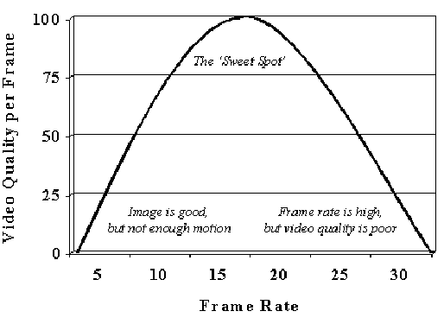

**Skala Kualitas Video berdasarkan Parameter Frame Rate**

|  |  |
| --- | --- |
| **Frame Rate** | **Skala Kualitas** |
| 25­ – 30 | Sempurna |
| 19 – 24 | Baik |
| 13 - 18 | Cukup |
| 6 -12 | Kurang |
| 0 – 5 | Buruk |

**Parameter besaran teknis :**

1. *Throughput*, yaitu kecepatan (*rate*) transfer data efektif, yang diukur dalam bps.*Troughput* merupakan jumlah total kedatangan paket yang sukses yang diamati pada*destination*selama interval waktu tertentu dibagi oleh durasi interval waktu tersebut.

*2. Packet Loss*, merupakan suatu parameter yang menggambarkan suatu kondisi yang menunjukkan jumlah total paket yang hilang, dapat terjadi karena *collision* dan *congestion*pada jaringan dan hal ini berpengaruh pada semua aplikasi karena *retransmisi* akan mengurangi efisiensi jaringan secara keseluruhan meskipun jumlah *bandwidth* cukup tersedia untuk aplikasi-aplikasi tersebut. Umumnya perangkat jaringan memiliki *buffer* untuk menampung data yang diterima. Jika terjadi kongesti yang cukup lama, *buffer* akan penuh, dan data baru tidak akan diterima.

Tabel Packet Loss

|  |  |
| --- | --- |
| **KATEGORI DEGREDASI** | **PACKET LOSS** |
| Sangat bagus | 0 |
| Bagus | 3 % |
| Sedang | 15 % |
| Jelek | 25% |

1. *Delay* (*latency*), adalah waktu yang dibutuhkan data untuk menempuh jarak dari asal ke tujuan. *Delay* dapat dipengaruhi oleh jarak, media fisik, kongesti atau juga waktu proses yang lama. Adapun komponen *delay* adalah sebagai berikut:

|  |  |
| --- | --- |
| **JENIS DELAY** | **KETERANGAN** |
| Algorithmic delay | Delay ini disebabkan oleh standar codec yang digunakan. Contohnya, Algorithmic delay untuk G.711 adalah 0 ms |
| Packetization delay | Delay yang disebabkan oleh peng-akumulasian bit voice sample ke frame. Contoh, standar G.711 untuk payload 160 bytes memakan waktu 20 ms |
| Serialization delay | Delay ini terjadi karena adanya waktu yang dibutuhkan untuk pentransmisian paket IP dari sisi originating (pengirim) |
| Propagation delay | Delay ini terjadi karena perambatan atau perjalanan paket IP di media transmisi ke alamat tujuan. Contoh, delay propagasi di dalam kabel akan memakan waktu 4 sampai 6 $μs$ per kilometernya |
| Coder ( Processing ) Delay | Waktu yang diperlukan oleh Digital Signal Processing ( DSP ) untuk mengkompres sebuah block PCM. Nilainya bervariasi bergantung dari codec dan kecepatan prosesor |

**4.Penyebab QoS yang buruk**

Terdapat beberapa fakor pengganggu dalam jaringan yang menyebabkan turunnya nilai QoS, yaitu :

* **Redaman**, yaitu jatuhnya kuat sinyal karena pertambahan jarak pada media transmisi. Setiap media transmisi memiliki redaman yang berbeda-beda, tergantung dari bahan yang digunakan. Untuk mengatasi hal ini, perlu digunakan repeater sebagai penguat sinyal. Pada daerah frekuensi tinggi biasanya mengalami redaman lebih tinggi dibandingkan pada daerah frekuensi rendah.
* **Distorsi**, yaitu fenomena yang disebabkan bervariasinya kecepatan propagasi karena perbedaan bandwidth. Untuk itu, dalam komunikasi dibutuhkan bandwidth transmisi yang memadai dalam mengakomodasi adanya spektrum sinyal. Dianjurkan digunakan pemakaian bandwidth yang seragam, sehingga distorsi dapat dikurangi.

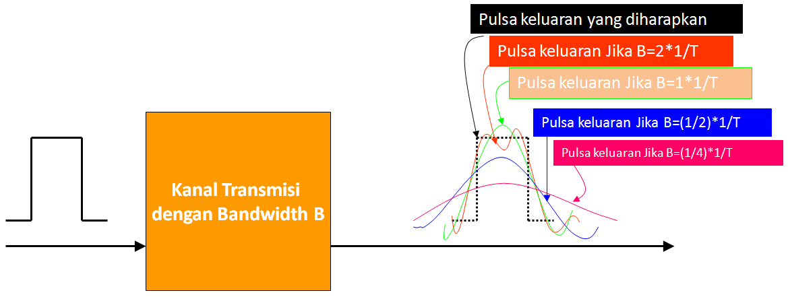

Ilustrasi pengaruh bandwith terhadap distorsi

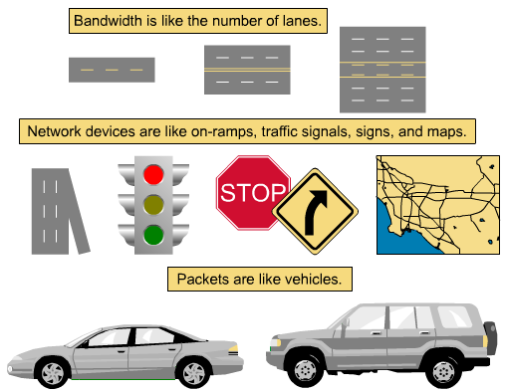

Analogi Bandwidth

* Noise

ini sangat berbahaya, karena jika terlalu besar akan dapat mengubah data asli yang dikirimkan.

## data001

Jenis-jenis noise dalam jaringan :

1. Thermal noise

* Terjadi pada media transmisi bila suhunya diatas suhu mutlak (0ºK)
* Akibat pergerakan elektron secara random dan memiliki karakteristik energi terdistribusi seragam
* Menjadi faktor yang menentukan batas bawah sensitifitas sistem penerima

1. Intermodulation noise

* Terjadi karena ketidak-linieran komponen transmitter dan receiver
* Sinyal output merupakan penjumlahan dan perbedaan dari sinyal input
* Sistem diharapkan linear sehingga sinyal output = sinyal input

1. Impulse noise

* Pulsa-pulsa iregular atau spikes
* Durasi pendek
* Amplituda tinggi
* Pengaruh kecil pada komunikasi telepon analog
* Pengaruh besar pada komunikasi data

1. Crosstalk

* Gandengan yang tidak diinginkan antar lintasan sinyal → media metal (twisted pair & koaksial)
* Penyebab:
* Gandengan elektris
* Pengendalian respon frekuensi yang buruk
* Contoh : ketika bertelepon, kita mendengarkan percakapan lain

1. Echo

* Terjadi ketika sinyal yang dikirim oleh transmitter kembali (feedback) kepadanya.

**Daftar Pustaka**

1. Makalah Quality of Service, UIN SYARIF HIDAYATULLAH JAKARTA, 2011

http://hendrawaskitha.blogspot.com/2014/06/quality-of-service-qos.html